Seminární práce

Předmetu : Programování ve VBA ([KI/0054](https://portal.ujep.cz/portal/studium/moje-studium/index.html?pc_windowid=222274&pc_phase=action&pc_pagenavigationalstate=H4sIAAAAAAAAAGNgYGBkYDMCAnNTYUYGEI-juCSxJNU7tRLME9G1NDIyNjY3MjA2szA1MTc3NrUwBMowAABe9jEdOgAAAA**&pc_type=portlet&pc_interactionstate=JBPNS_rO0ABXdlABFQbG5lbmlSb2tWYXJpYW50eQAAAAEABDIwMTYAFFBsbmVuaVprcmF0a2FGYWt1bHR5AAAAAQACS0kAFVBsbmVuaVprcmF0a2FQcmVkbWV0dQAAAAEABDAwNTQAB19fRU9GX18*#prohlizeniAnchor))

Univerzity : Jana Evangelisty Purkyně

Vypracoval : Matouš Lörinc

MoviesData manuál

MoviesData je program napsaný v jazyku VBA pro Microsoft Excel. MoviesData umožňuje uživateli vytvořit a pracovat s databází. MoviesData je prvotně určen pro databázi filmů. Je ovšem možné tento program přizpůsobit pro jiné potřeby. MoviesData byl napsát jako součást seminární práce předmětu XXXX na Univerzitě Jana Evangelisty Purkyně. Autor : Matouš Lörinc.

Obsah

Karty 2

Home 2

Database 3

Genres 3

Setting 4

Hlavní formulář MoviesData 5

Databáze 5

Formulář EditMovie (uprav film) 6

Přidej nový film 7

Žánry a typy 8

ThumbnailMaker 9

Podmínky které je nutno dodržet pro správnou funkčnost

* Musí být povoleny makra
* Jména žánrů a typů nesmí být pouze čísla
* Rozsah hodnocení musí být od -1 000 000 do 1 000 000
* V kartě „database“ musí být vyplněn 1. a 2. řádek (hlavička a mininálně jedna položka)
* ID každé položky musí být unikátní číslo

# Karty

## HomeC:\sys\add\MoviesData\source\img1.png

1. Karta Home
2. Tlačítko START

Na kartě Home(1) se nachází tlačítko START(2) kterým spustíte hlavní MoviesData formulář.

## Database

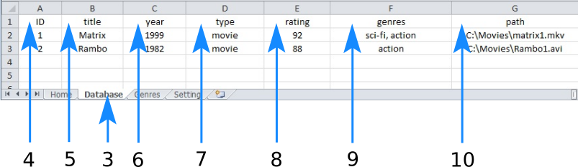

1. Karta Database
2. 1. Sloupec - identifikační číslo
3. 2. Sloupec – titul filmu
4. 3. Sloupec – rok vzniku filmu
5. 4. Sloupec – typ filmu
6. 5. Sloupec – hodnocení filmu
7. 6. Sloupec – žánry daného filmu
8. 7. Sloupec – souborová cesta k souboru filmu

## Genres

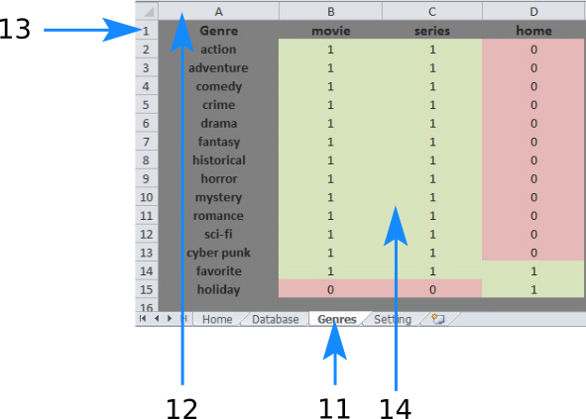

1. Karta Genres (žánry)
2. 1. Sloupec – seznam žánrů
3. 1. Řádek – seznam typů
4. Tabulka přiřazení žánrů

Pro každou položku ze seznamu typů(13) jsou denfinovány v tabulce(14) hodnotami 1 (PRAVDA – ANO) nebo 0 (NEPRAVDA – NE). Např pro výše uvedený obrázek platí, že filmy typu home (domácí) mohou být pouze žánru favorit (oblíbené) a holiday (dovolená).

## Setting

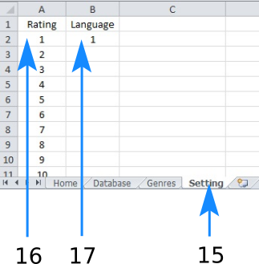

1. Karta Setting (nastavení)
2. 1. Sloupec – seznam hodnocení
3. Buňka B2 – zvolený jazyk

Seznam hodnocení(16) nemusí být vyplněn, slouží pouze jako zdroj možností pro comboBoxy. Pro správnou funkčnost jsou doporučeny hodnoty od -1mil do 1mil.

V buňce B2 je uložena hodnota 1 nebo 2. **1 = angličtina** **, 2 = čeština**. Pokuď v políčku bude jakákoliv jiná hodnota nebo bude prázdné tak se použije výchozí „natvrdo“ napsané hodnoty pro překlad.

# Hlavní formulář MoviesData

## Databáze

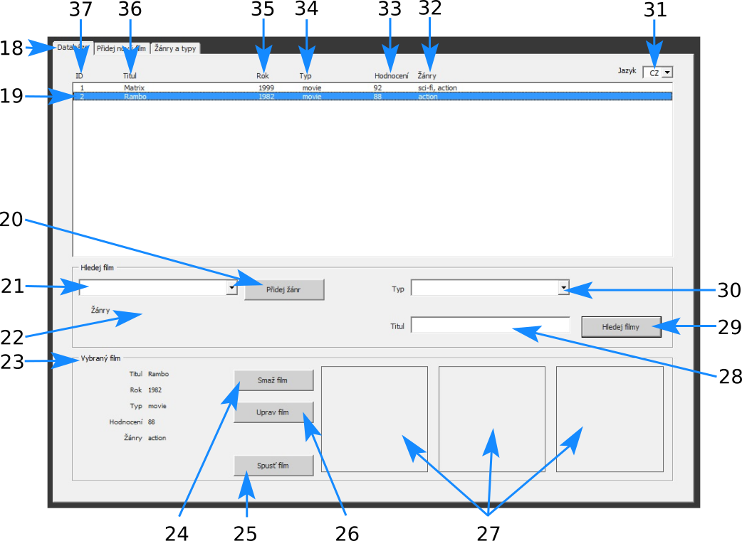

1. Strana Databáze
2. Seznam položek
3. Tlačítko pro přidání žánru jako vyhledávacího parametru
4. ComboBox s seznamem žánrů
5. Seznam zvolených žánrů jako vyhledávací parametr
6. Informace o označené položce ze seznamu položek(19)
7. Tlačítko pro smazání filmu
8. Tlačítko spuštění filmu
9. Tlačítko pro upravení filmu
10. Obrázky přiřazené k označené položce ze seznamu položek(19)
11. Pole pro vyhledání podle titulu
12. Tlačítko pro vyhledávání dle zadaných parametrů
13. ComboBox s seznamem typů
14. ComboBox s seznamem jazyků
15. Tlačítko pro seřazení položek podle žánru
16. Tlačítko pro seřazení položek podle hodnocení
17. Tlačítko pro seřazení položek podle typu
18. Tlačítko pro seřazení položek podle roku vzniku
19. Tlačítko pro seřazení položek podle titulu
20. Tlačítko pro seřazení položek podle identifikačního čísla

Po zvolení žánru z ComboBoxu(21) a následném kliknutí na tlačítko „Přidej žánr“ se zvolený žánr načte do vnitřního seznamu (kolekce) a zobrazí se seznamu zvolených žánrů (22). Pokuď na některý žánr zobrazený v seznamu žánrů(22) kliknete, tak bude odstraněn z seznamu.

Klinkutím na tlačítko „Smaž film“(24) odstraníte označenou položku z seznamu položek (19). Kliknutím na tlačítko „Uprav film“ spustíte formulář EditMovie. Kliknutím na tlačítko „Spusť film“ bude spuštěn film který se nachází pod cestou uloženou pro zvolenou položku. Ke spuštění filmu bude použit program přiřazený pro spouštění daného formátu.

Obrázky(27) jsou načteny z databáze obrázků pro informace o tom jak tyto obrázky vytvořit nebo měnit přejděte na Kapitolu 3 ThumbnailMaker.

Vyhledávací pole(28) nerozlišuje malá/velká písmena a vyhledává všechny titulu, které jakkoliv obsahují napsaný řetězec.

ComboBox(30) obsahuje seznam typů a po zvolení nějaké položky bude obnoven ComboBox(21) tak aby obsahoval pouze žánry které zvolený typ obsahuje.

Tlačítko(29) obnoví seznam položek(19) na základě zvolených vyhledávacích parametrů.

ComboBox(31) na základě změny zvolené položky obnoví text u všech popisků a systémových zpráv.

Tlačítka (31 – 37) setřídí položky v seznamu položek(19) od největšího po nejmenší.

### Formulář EditMovie (uprav film)

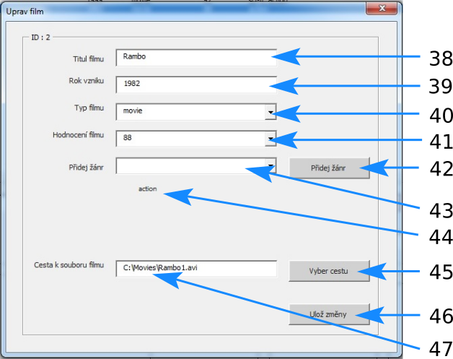

1. Pole pro zadání titulu filmu
2. Pole pro rok vzniku
3. ComboBox s seznamem typů
4. ComboBox s seznamem hodnocení
5. Tlačítko pro přidání žánru do seznamu žánru pro editaci(44)
6. ComboBox s seznamem žánrů pro zvolený typ
7. Seznam žánrů pro editaci
8. Tlačítko pro zvolení cesty k souboru filmu
9. Tlačítko pro uložení změn
10. Pole pro cestu vedoucí k souboru filmu

Po zvolení žánru z ComboBoxu(43) a následném kliknutí na tlačítko „Přidej žánr“(42) se zvolený žánr načte do vnitřního seznamu (kolekce) a zobrazí se seznamu zvolených žánrů pro editaci (44). Pokuď na některý žánr zobrazený v seznamu žánrů pro editaci(44) kliknete, tak bude odstraněn z seznamu.

Kliknutím na tlačítko „Ulož Změny“(46) budou přepsány hodnoty pro zvolenou položku.

## Přidej nový film

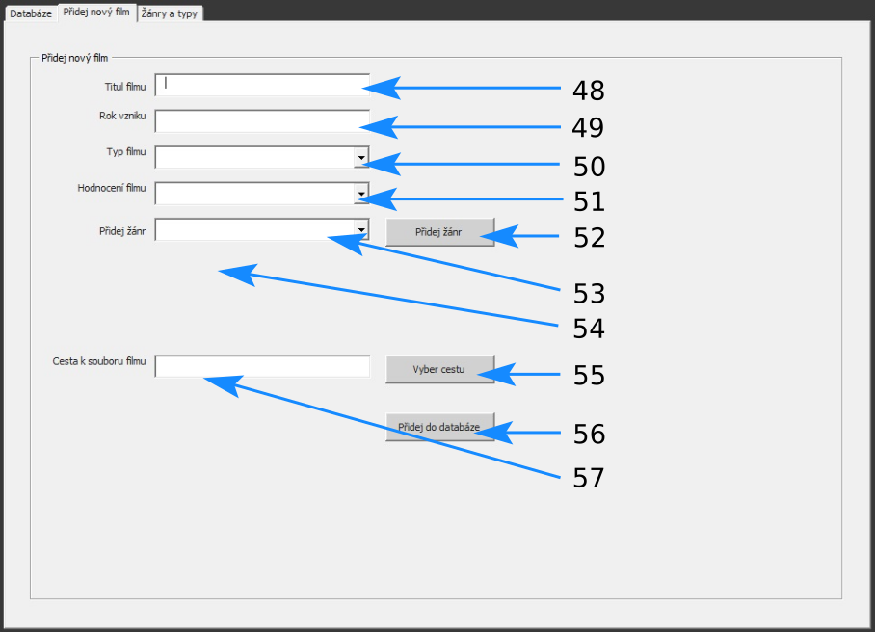

1. Pole pro zadání titulu filmu
2. Pole pro rok vzniku
3. ComboBox s seznamem typů
4. ComboBox s seznamem hodnocení
5. Tlačítko pro přidání žánru do seznamu žánru(54)
6. ComboBox s seznamem žánrů pro zvolený typ
7. Seznam žánrů
8. Tlačítko pro zvolení cesty k souboru filmu
9. Tlačítko pro uložení změn
10. Pole pro cestu vedoucí k souboru filmu

## Žánry a typy

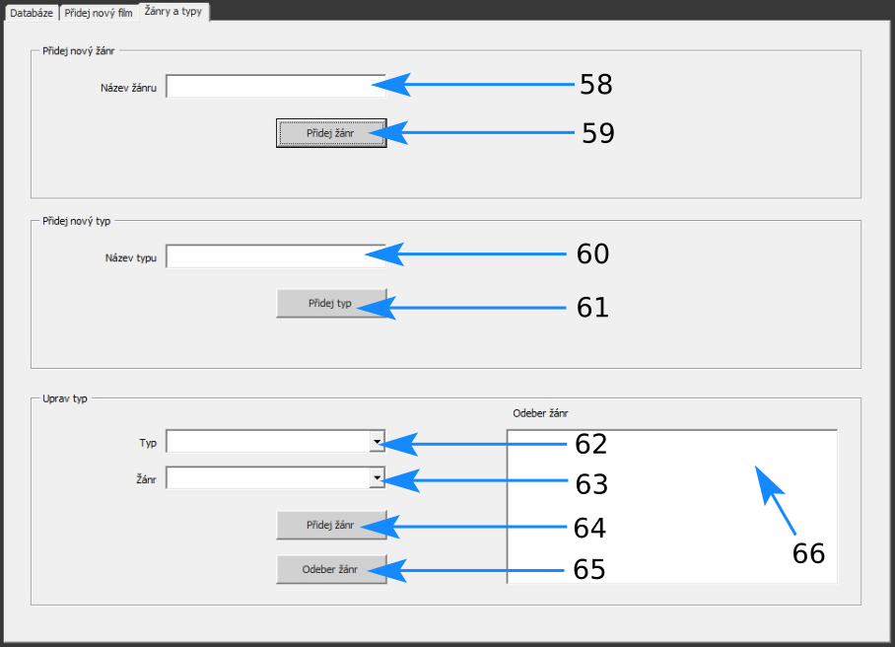

1. Pole pro zadání názvu nového žánru
2. Tlačítko pro přidání nového žánru
3. Pole pro zadání názvu nového typu
4. Tlačítko pro přidání nového typu
5. ComboBox pro zvolení typu k editaci
6. ComboBox pro zvolení žánru k přidání pro zvolený typ
7. Tlačítko pro přidání zvoleného žánru
8. Tlačítko pro odebrání žánru zvoleného v seznamu položek pro zvolený typ (66)
9. Seznam položek pro zvolený typ

# ThumbnailMaker

Ve složce ve kterém se nachází excel soubor MoviesData.xlsm se musí nacházet soubor ThumbnailMaker.exe.

Stringformat = id + ”_img” + jménoSouboru + “.jpg”

Výsledné rozlišení obrázků = 160x160px

Postup :

1. Připrav si 1 až 3 obrázky libovolné velikosti s příponou .jpg , .bmp nebo .png. Čím více budou čtvercové tím lepší bude výsledek.
2. Do této složky kde se nachází MoviesData.xlsm společně s ThumnailMaker.exe vlož přiravené obrázky.
3. Tyto obrázky přejmenuj na 1, 2 a 3. Počet a kombinace vložených obrázku je libovolná ovšem pochopitelně maximálně 3 obrázky.
4. Spusť ThumnailMaker.exe
5. ThumnailMaker.exe nejprve vyzve k zadání ID které je v databázi přiřazeno pro danou položku pro kterou mají tyto obrázky vzniknout. Zadej ID číslo a potvrď enterem
6. ThumnailMaker.exe poté vytvoří obrázky a vyzve k zvolení jak si přejete ukončit program. Zadáním písmene „d“ nebo „D“ smažete vstupní obrázky a ukončíte program. Jakýmkoliv jiným vstupem pouze ukončíte program.